项iang﷽﷽﷽﷽﷽﷽﷽﷽﷽﷽﷽﷽﷽﷽﷽﷽因此需要上网去查找，**Lab8 实验报告**

*13331231*

*孙圣*

一、实验目的

1.练习使用Android网络连接

2.练习使用Handler更新UI

3.练习解析Xml

二、实验内容

实现连网查询手机归属地的功能。

三、实验步骤

1. 先实现出基本UI。

2. MainActivity：

由于网络连接需要使用子线程，因此onClick()中直接调用getInfo()函数。

getInfo()函数中要新建一个线程，同时将其启动，通过调用start();方法。

首先判断用户所输入的电话号码的位数，根据所利用的WebService的规定，号码必须大于等于7位，如果不符合要求，则利用Toast显示。在这里显示Toast的代码要运行在runOnUiThread();中。

之后进行连接，由于网络连接具有不稳定性，因此要将其放置于try,catch函数块中。要声明Timeout时间，不然程序会一直卡住而不能继续执行之后的代码。

利用DataOutputStream来将我们要请求的数据POST上去。在调用getOutputStream()的时候，其实已经隐性地调用了connect();方法，因此不需要再次调用。

getInputStream();方法返回HTTP响应。利用InputStream获得返回的数据，之后利用BufferedReader和StringBuilder将数据流转化为字符串的形式。

解析XML主要利用XmlPullParser来完成。首先利用setInput();函数设定输入串。之后不断获得eventType，根据相应的类型来处理，直到类型为END_DOCUMENT。如果类型为START_TAG，再获得相应的tag名字，如果是string，利用nextText();获得到相应的字符串，返回。

由于非UI线程不能直接修改UI，因此采用Handler和Message的方法来解决：

首先定义一个Handler的成员变量，其中定义一个函数处理Message。根据message的类型来进行处理，这里利用switch语句，如果是更新内容（UPDATE_CONTENT），则直接更新UI，但值要被转换成String类型。

在getInfo()函数中定义一个message，将上面解析函数的返回值赋值给obj。之后通过handler的sendMessage();函数传递message。

附加项：

利用DOM来解析XML，其实这个类主要是用于解析HTML，因此DocumentBuilder的parse();方法接收的主要是URL或者InputStream，所以要先将String转换。

之后，通过getElementsByTagName();和item();方法获得String标签的节点，再通过getFirstChild().getNodeValue();方法来获得所需要的值。

四、实验结果

请求13800138000：

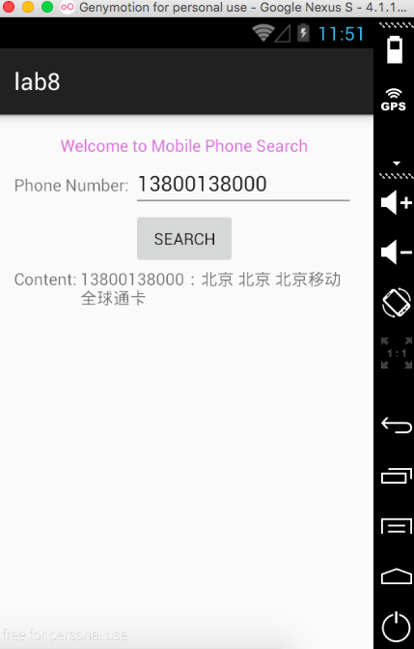

五、实验总结

这次实验主要是利用HttpURLConnection类进行网络连接，且在子线程中修改UI，中间遇到了以下几个问题：

1.一开始想要在子线程中利用Toast提示输入不合法，后来发现直接这样做会抛出异常，因为在非UI线程并不能直接修改UI，于是通过runOnUiThread();这个方法来解决问题；

2.后来尽管按照实验要求在Manifest中设置了权限，但进行网路连接时依然有SecurityException: Permission denied (missing INTERNET permission?)这个异常，上网查找资料后发现<uses-permission android:name="android.permission.INTERNET" />这句里的大小写不能弄混。

3.在进行网络连接时，一开始直接将文档上的网址复制到了URL，一直不能进行网络连接，发现程序会一直卡在getInputStream();。后来将URL改成正确的便能够正常访问。

4.一开始以为在子线程中直接调用handler中的方法便可以将message传递，结果程序抛出不能够修改UI的异常，上网查找资料后发现，应该调用Handler的sendMessage();方法来传递message。

总的来说在非UI线程修改UI主要有三种方法，一种是直接调用runOnUiThread();方法；第二种是在做音乐播放器那个实验中使用的Handler和post();方法；第三种是这次实验中的Handler和message。

参考资料：

1. XmlPullParser

<http://developer.android.com/reference/org/xmlpull/v1/XmlPullParser.html>

2. 子线程中使用Toast

<http://stackoverflow.com/questions/3134683/android-toast-in-a-thread>

3. SecurityException: Permission denied (missing INTERNET permission?)

<http://stackoverflow.com/questions/17360924/securityexception-permission-denied-missing-internet-permission>

4. String, StringBuffer, StringBuilder

<http://blog.csdn.net/rmn190/article/details/1492013>

5. DOM XML Parser

<http://stackoverflow.com/questions/247161/how-do-i-turn-a-string-into-a-stream-in-java>

6. 非UI线程修改UI

<http://www.cnblogs.com/keyindex/articles/1822463.html>

联系方式：

Email：[363419254@qq.com](mailto:363419254@qq.com)